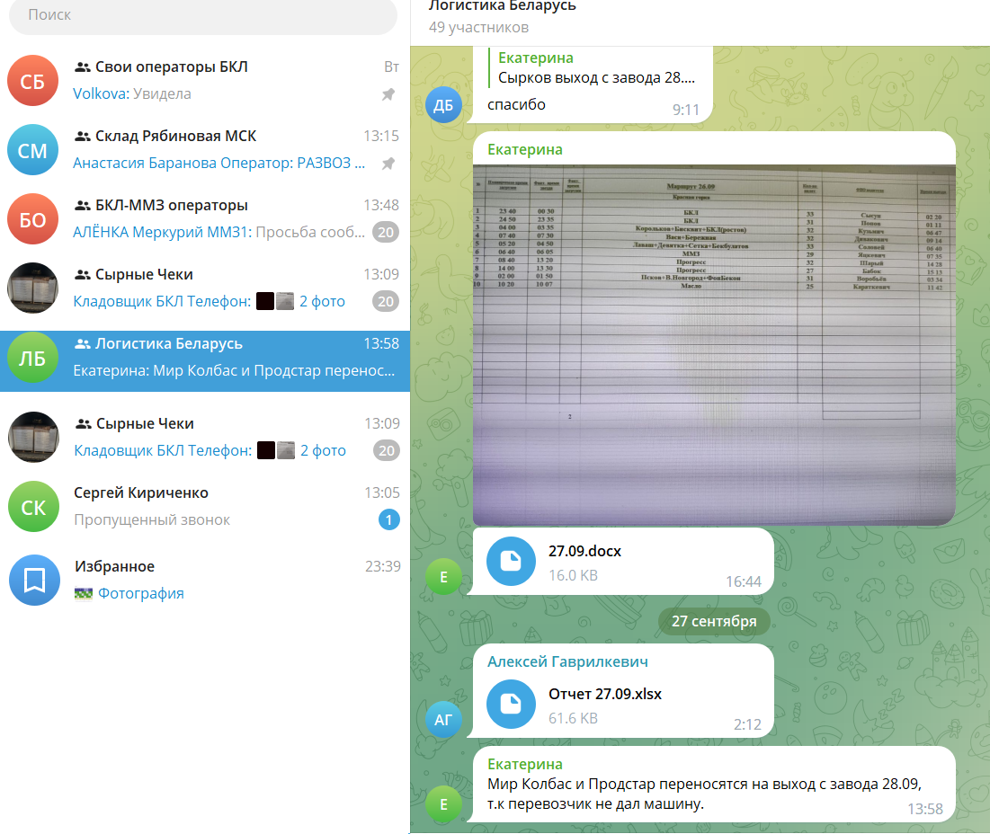

В чате "Логистика Беларусь" ежедневно, после выхода всех транспортных средств (ТС) с завода, отправляется фотография отчета о выходе машин.

Фотография отчета содержит важную информацию, нас интересуют строки содержащие "БКЛ", а так же «МКР»(о МКР поговорим позже). Пример анализа:

* + Из Минска 26 числа к нам вышло 2 автомобиля.
  + Водитель Сысун: 33 палеты, выезд 2:20 ночи, предполагаемое прибытие 14:00-15:00.
  + Водитель Попов: 31 палета, выезд 1:11, предполагаемое прибытие 13:00-14:00.

Важно учесть, что водители обычно едут до нас около 12 часов. Это приблизительное время и может варьироваться. Обычно водитель доходит до границы за 5 часов. После прохождения границы операторы ММЗ осуществляют прием товара в базе и обновляют нашу базу данных – следовательно мы можем увидеть товар и остальную необходимую информацию уже у нас в базе.

Информация о водителях и другие данные доступны в файле, который отправляют в группу за сутки до прихода транспорта. Файл обычно имеет название дня, когда ожидается прибытие транспорта. Например, к данной таблице в группе был отправлен файл с названием "26.09", файл был отправлен 25 числа.Изображение выглядит как текст, снимок экрана, Шрифт, документ

* Строка 1: "БКЛ" - название клиента, куда направляется автомобиль.
* Дополнительные строки: содержат важные сведения, требующие самостоятельного анализа и понимания.